# Test des courses

## Paramètres choisis

A : 75

M : 65546

C : 74

X0 : 4

## Étape 1 – Définir H0 et H1

H0 : la suite est acceptable

H1 : la suite n'est pas acceptable

## Étape 2 – Définir le seuil de signification 𝛼

𝛼 = 0.05

## Étape 3 – Tableau de résultat du test des courses

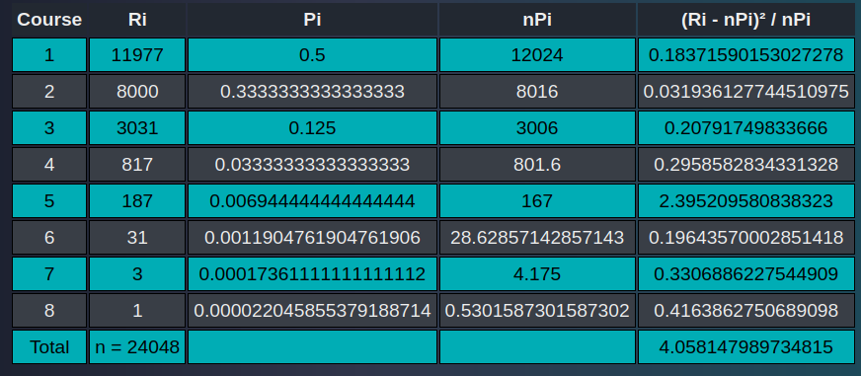

## Étape 4 – Regrouper le tableau si nPI < 5

## Étape 5 – Déterminer le degré de liberté et passage par la table de Khi2

𝜐 = 4

𝛼 = 0.05

Valeur retrouvée dans la table Khi2 = 9,488

## Étape 6 – Conclusion

Valeur retrouvée dans la table Khi2 = 9,488

Valeur générée par le code = 4.0581

La valeur générée par le code est inférieure à la valeur retrouvée dans la table Khi2. On entre dans la zone de non-rejet et nous pouvons pas rejeter H0.